1. Bandingkan lama eksekusi program menggunakan CPU (*sequential*) & GPU (*parallel*) untuk melakukan perkalian matriks berisi bilangan *real* dengan ukuran matriks 32x32!

**MatrixMultiplicationCPU**

Source code :

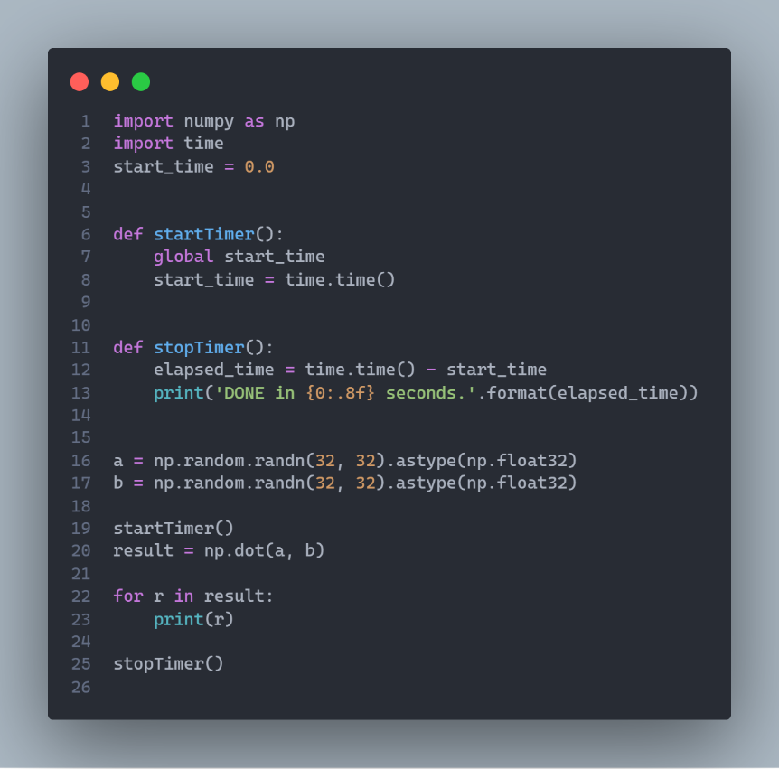

Output program :

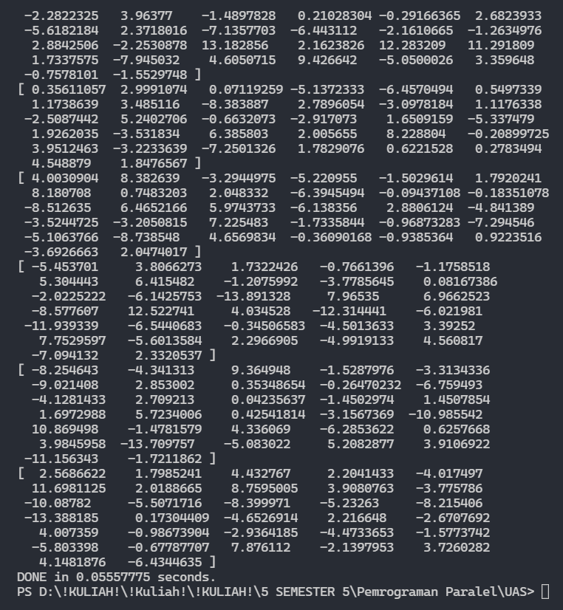

**MatrixMultiplicationGPU**

Source code :

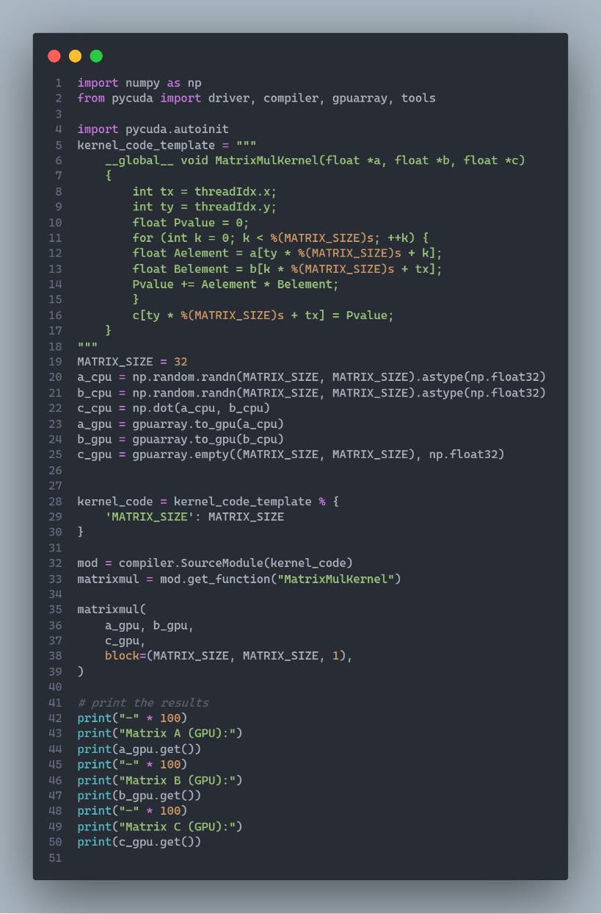

Output program :

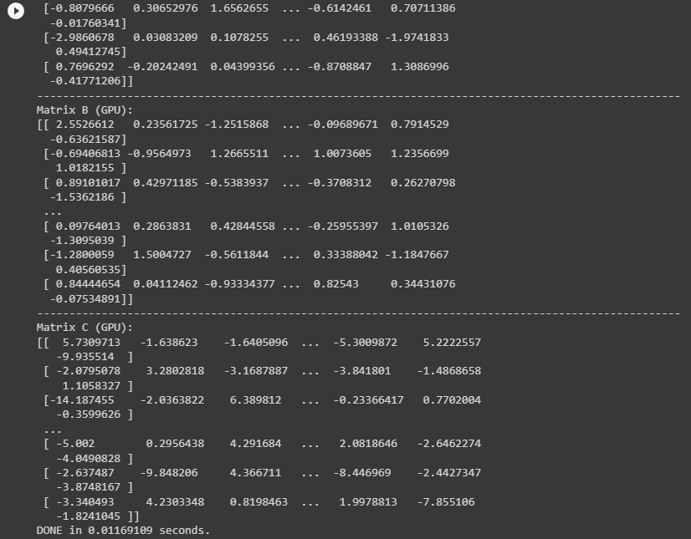

1. Bandingkan lama eksekusi program menggunakan CPU (*sequential*) & GPU (*parallel*) untuk melakukan konversi gambar dari *color to grayscale* dengan jumlah gambar sebanyak 100, dimana masing-masing gambar minimum berukuran 2 mb!

Gambar asli :



**imageProcessing**

Source code :

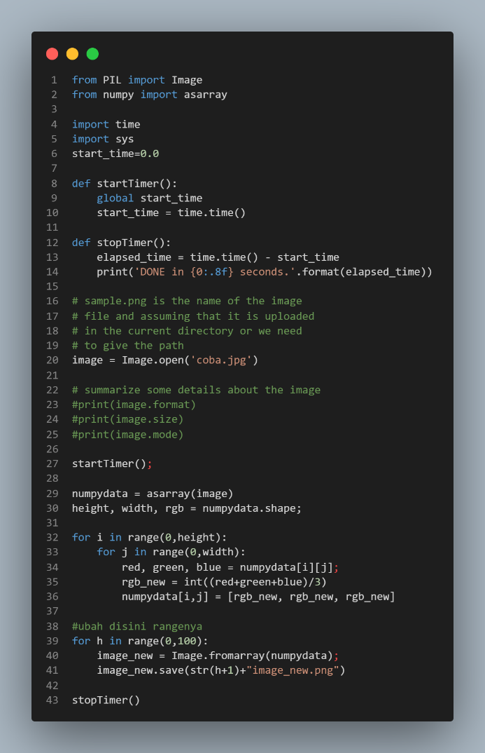

Output program :



100 duplikasi gambar yang telah dibuat :

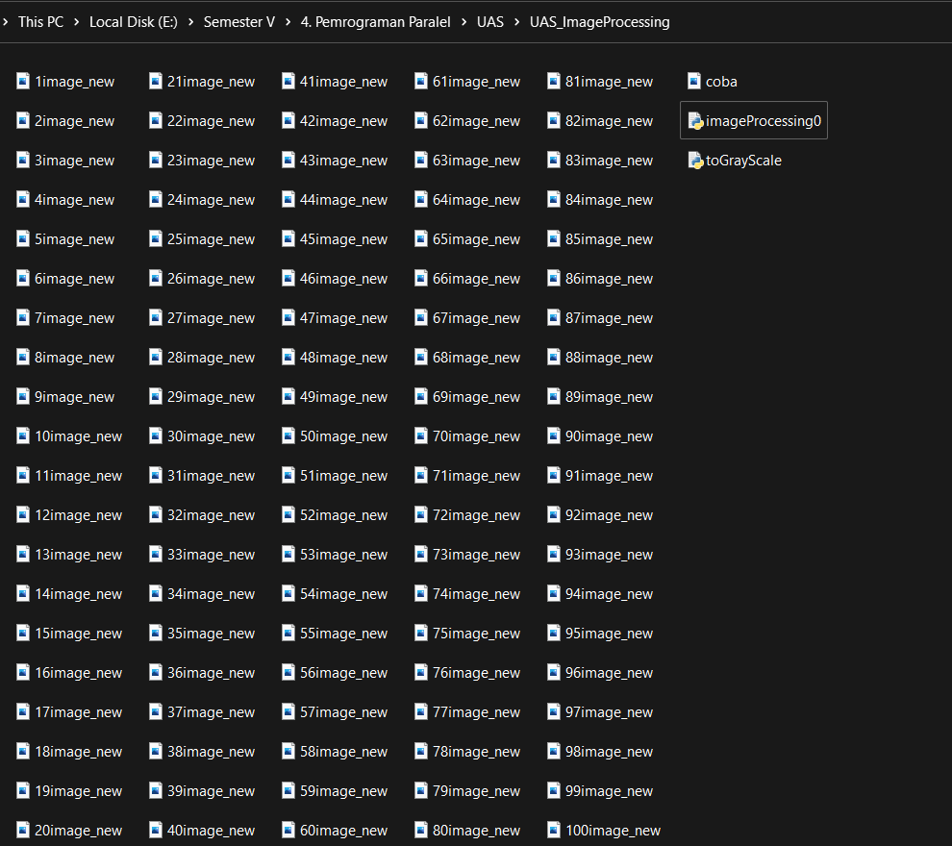

Kecepatan memproses gambar yaitu selama 497.0999 seconds



**toGrayScale**

Source code :

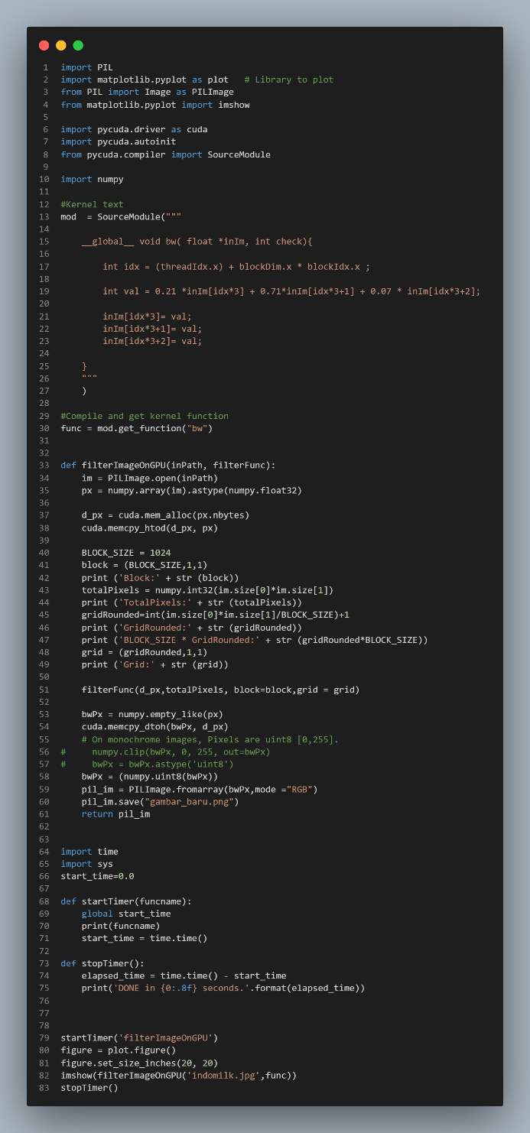

Output program :

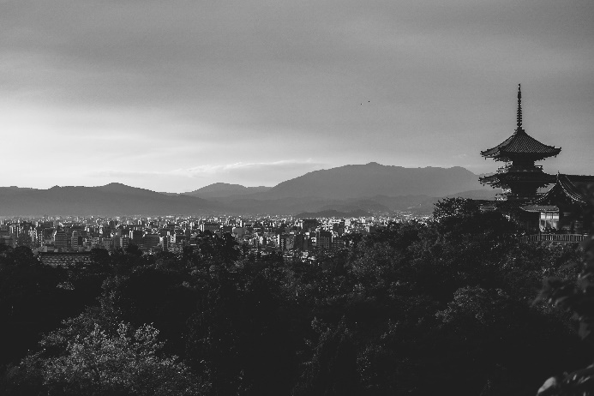

100 duplikasi gambar yang telah dibuat :

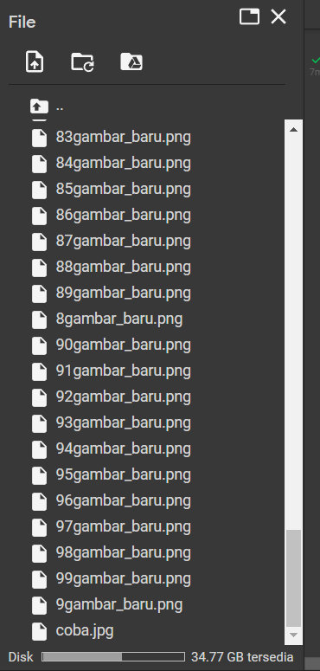

Kecepatan memproses gambar yaitu selama 495.4699 seconds

